Analyse du livre Le sens de l’amour de Michel Boucher

L’illustration

Question 1 :
Il utilise les panneaux routiers pour illustrer ses propos et parfois : faire passer des messages plus subtils. Il permet de favoriser l’imaginaire car l’interprétation peut parfois être multiple.
Ils permettent de rendre une histoire, plutôt banale, originale et plutôt drôle.

Question 2 :
Les images sont assez redondantes car ce sont toujours des panneaux, maintenant, le sens de chacun reste toujours différent. Pour l’analyse voir tableau question 2.

Question 3 :
Les images utilisées sont une référence iconographique à la signalisation routière du code de la route que chaque conducteur doit connaître avant de prendre le volant. Le fait d’utiliser principalement la voiture pour se déplacer fait partie de la culture d’un pays. Dans certains pays, la voiture n’est pas le moyen de locomotion de prédilection.

Question 4 :
Voir le rapport texte/image. (Question 2 : texte).

Question 5
Son angle de vue est horizontal. On remarque également qu’une ligne à ras du livre joint tous les panneaux les uns aux autres comme si Pierre avançait sur une route et rencontrait les panneaux au fur et à mesure qu’il vit ses péripéties amoureuses.

Le texte

Question 1 :
L’auteur de cet album est Michel Boucher.
Michel est né à Paris en 1955. Il a fait des études d’architecture aux Beaux-Arts de Paris. En 1980, il se consacre à l’illustration de livres pour la jeunesse chez différents éditeurs. En près de 25 ans, il a illustré plus d’une centaine d’ouvrages et écrit et illustré plus d’une vingtaine. Il est également directeur de la collection « Les Bonheurs d’expressions » chez Actes Sud Junior.

Question 2 :
Analyse des images :

Panneau | Sens premier | Sens figuré
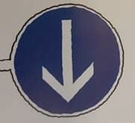 | Obligation de tourner à droite avant le panneau. | « Le sens de l’amour »  La flèche fait penser au sens, à la route à emprunter qui mène à l’amour.
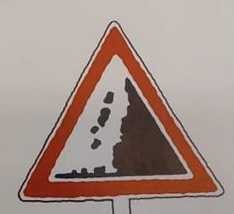 | Risque de chute de pierre. | « Depuis que Pierre a fait une mauvaise chute, »  Dans le texte, on parle de chute de pierres, on retrouve donc l’illustration du mot « chute ».
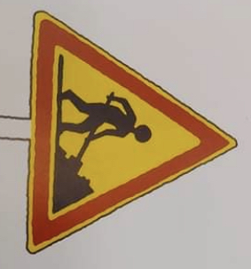 | Danger temporaire, travaux en cours. | « Il n’a plus de travail ».  Le panneau parle du travail et explique par contre, de par sa couleur, que le danger est temporaire.
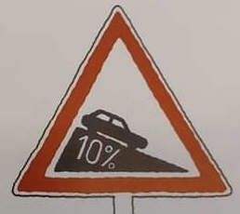 | Descente dangereuse | « Il est sur la mauvaise pente et il n’a plus goût à rien »  Sens de l’expression être sur la mauvaise pente : Évoluer de la mauvaise façon ; prendre une direction contraire aux exigences sociales. Ici, l’exigence sociale serait le fait d’avoir un travail.  Le panneau indique être sur une pente dangereuse, et une mauvaise pente est synonyme d’une pente dangereuse.
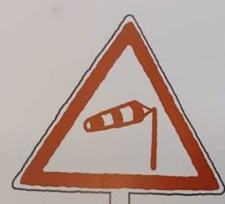 | Risque de fort vent latéral. | « Pour s’en sortir, il fait la manche. »  L’outil qui permet de mesurer le vent s’appelle une manche à air. Ici, c’est un rappel à l’expression : faire la manche. Cette expression signifie le fait de mendier, elle fait appel à la générosité pour qu’on lui vienne en aide.
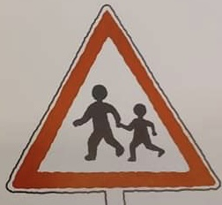 | Endroit fréquenté par les enfants. | « Mais tout le monde est pressé et personne ne le regarde. »  Ici, on n’utilise pas le sens premier du panneau mais par contre, l’illustration du panneau pourrait faire penser à des personnes qui sont pressées.
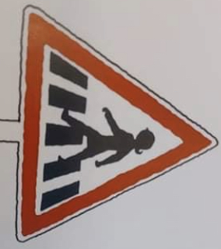 | Passage pour piétons | « Jusqu’au jour où il remarque quelqu’un : »  Ici, c’est plutôt l’illustration du panneau qui compte. On y voit une dame qui traverse une route, la dame qu’il aperçoit.
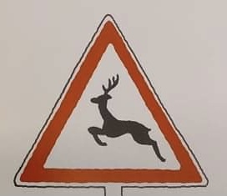 | Passage d’animaux sauvages | « Une jolie femme aux yeux de biche. »  Ici, c’est encore l’illustration qui est à prendre en compte : on y voit une biche qui illustre l’expression : « avoir des yeux de biches » qui fait référence à l’œil imposant d’une biche, soulignant le fait d’avoir un regard séduisant mais aussi agréable à regarder.
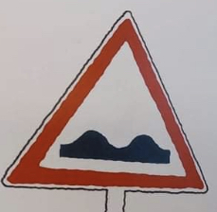 | Cassis ou dos d’âne | « Son cœur fait des bonds ! »  Ici, l’illustration indique des bosses, que l’on pourrait qualifier de bonds. De plus, quand la voiture passe sur un dos d’âne, on peut faire des bonds.
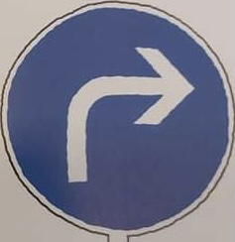 | Obligations de tourner à droite. | « Il décide de la suivre. »  Un panneau bleu signifie une obligation de suivre un chemin. Ici, il suit ce chemin comme le texte le dit.
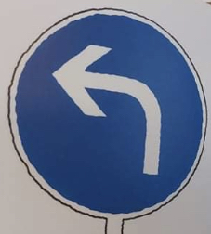 | Obligation de tourner à gauche | « Partout. »  Après avoir tourné à droite, il tourne à gauche.
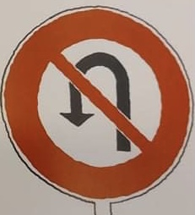 | Interdiction de faire demi-tour. | « Sans se retourner. »  Le panneau empêche de faire demi-jour et donc de se retourner.
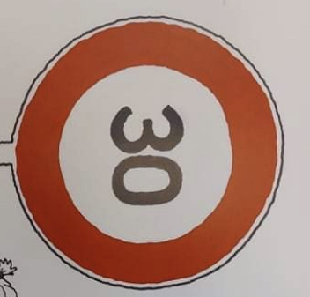 | Limitation de vitesse | « Elle semble soucieuse et marche d’un pas lent. »  30km/h en voiture est considéré comme lent. Elle avance d’un pas lent, ici illustré par le panneau.
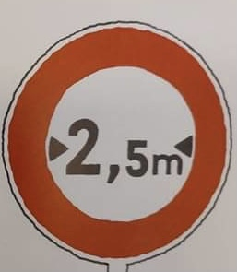 | Accès interdit aux véhicules dont la largeur, chargement compris, dépasse la dimension indiquée. | « Pierre réussit à s’approcher d’elle. »  Le 2,5 m indique une distance, qui est une distance relativement courte : il s’approche donc d’elle.
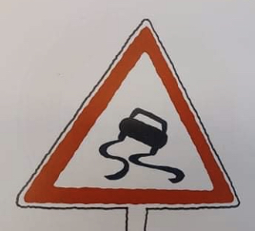 | Chaussée particulièrement glissante | « Il sait qu’il est sur un terrain glissant »  Le panneau indique la présence d’une route glissante.
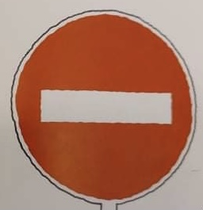 | Sens interdit | « Et qu’il risque un refus … »  Ici, vu que le panneau indique une interdiction, cela illustre le refus qu’il a peur d’avoir.
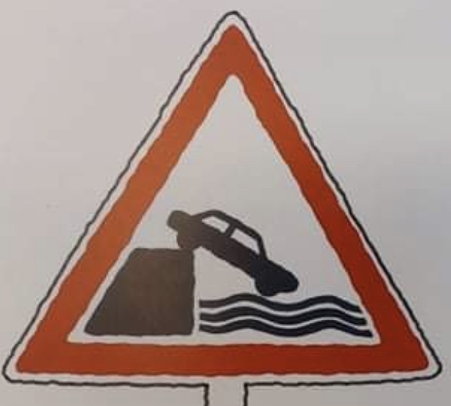 | Débouché sur un quai ou une berge. | « Mais il se jette à l’eau : »  On remarque sur l’image une voiture qui est prête à se jeter par-dessus un quai ou une berge. S’il se jette par-dessus un quai ou une berge, il se jette à l’eau.
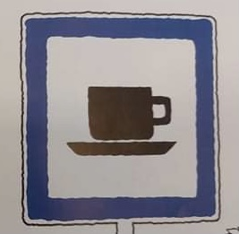 | Équipements à proximité (services) | « -Euh… Voulez-vous prendre un café ? »  Une personne propose à une autre de faire plus ample connaissance (pourquoi pas autour d’un café).
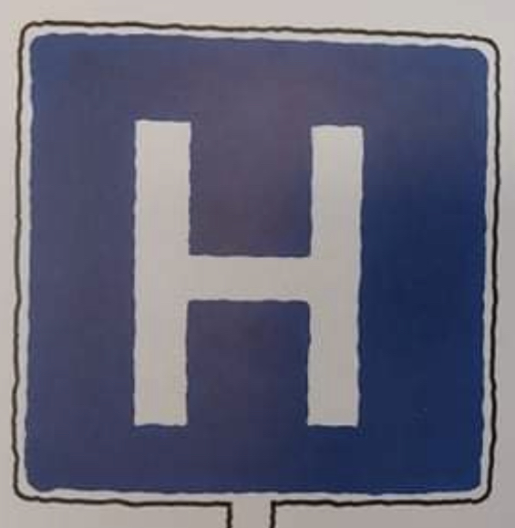 | Hôpital | « Il croit qu’il va s’évanouir quand elle lui répond : »  Lorsque l’on fait un malaise ou que l’on s’évanouit on peut être transporté à l’hôpital d’où le panneau montrant l’hôpital.
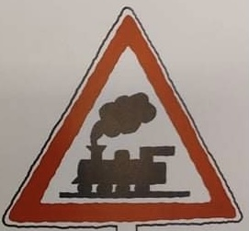 | Passage à niveau sans barrière. | « -Pourquoi pas ? Ras-le-bol du train-train quotidien, »  Le lien se fait surtout avec l’image et non avec la signification du panneau. Il parle de train et sur le panneau est dessiné un train.
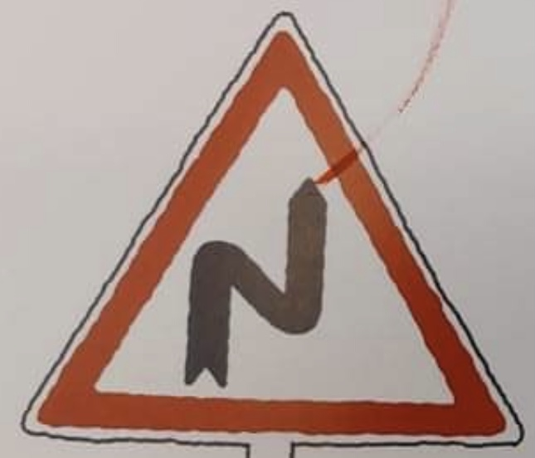 | Virage dangereux | « ma vie est toute tordue »  Le lien se fait surtout avec l’image, celle-ci représente une route tordue (=dangereuse) à l’image de la vie d’un des personnages.
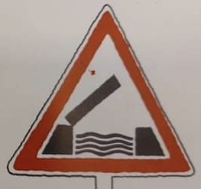 | Pont mobile | « Et j’ai coupé les ponts avec tout le monde ! »  Le lien se fait surtout avec l’image et non avec la signification du panneau. Il parle de couper les ponts et sur l’image on y voit un pont ouvert.
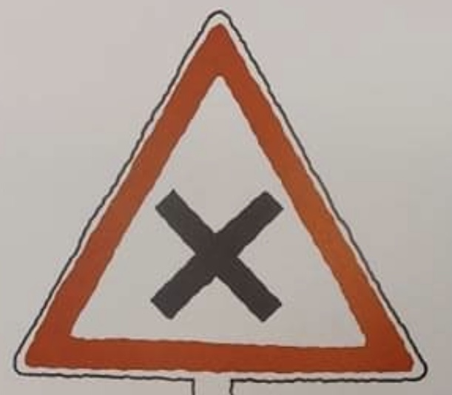 | Carrefour où la priorité de droite est applicable. | « - Quelle chance que nos chemins se croisent ! »  Le lien se fait surtout avec le dessin. Celui-ci représente une croix pouvant faire allusion au fait que les personnages ne peuvent pas aller plus loin dans leur situation respective (le célibat ?). Heureusement donc que leurs chemins se croisent !
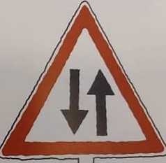 | Circulation admise dans les deux sens après une section de chaussée à sens unique. | « Pierre sent que le courant passe dans les deux sens, »  Comme la chaussée à double sens, ici c’est le courant et non la circulation qui passe à double sens.
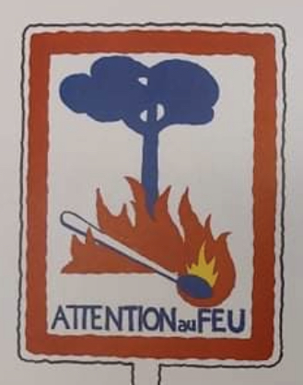 | Indication de risques d’incendie. | « Alors il décide de lui déclarer sa flamme : »  Lien avec l’allumette présente sur le panneau et sa signification car on parle d’incendie. L’allumette et l’incendie sont des mots de la même famille que le mot « feu ».
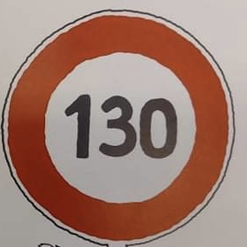 | Vitesse maximale autorisée (ici 130). | « -Depuis que je vous ai vu, mon cœur bat la chamade ! »  Le lien se fait surtout avec l’image et ce qu’elle suggère : une grande vitesse, rappelant celle à laquelle doit battre le cœur du personnage. Indiquant qu’il n’est pas indifférent à la femme.
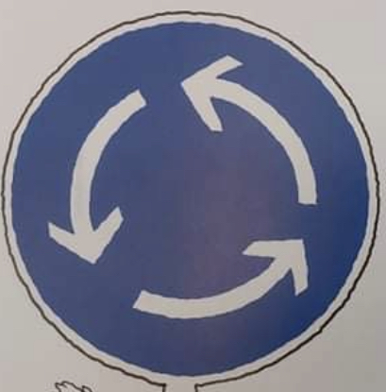 | Sens giratoire obligatoire | « -Moi aussi je suis toute tourneboulée »  Lien avec l’image seulement qui montre que ça tourne. Elle n’a plus les idées très claires.
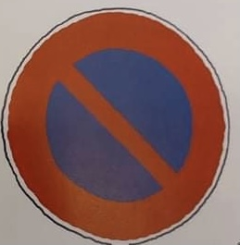 | Stationnement interdit | « - Alors, ne nous arrêtons pas en si bon chemin ! »  Le panneau montre l’interdiction de stationner et nos personnages ne vont donc pas s’arrêter sur l’avancement de leur relation.
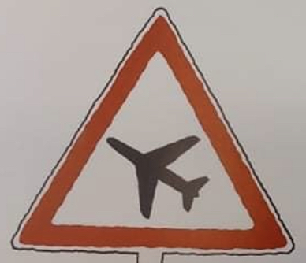 | Survol d’avion à basse altitude | « Main dans la main, ils partent en planant, »  L’avion plane dans les airs c’est pour cela que l’on dit qu’ils planent. On peut les comparer à un avion qui se sent bien dans les airs.
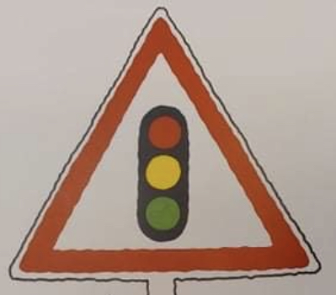 | Signaux lumineux de circulation | « S’installent autour d’un bon feu »  On fait un lien entre le feu de signification et le feu de bois.
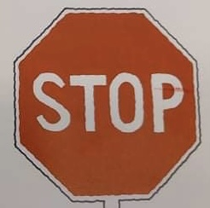 | Marquer l’arrêt et céder le passage. | « et parlent pendant des heures. Pas moyen de les arrêter !»  Le panneau marque l’arrêt et le fait de se stopper dans l’action que l’on est en train d’effectuer. Ici, c’est le contraire, ils ne s’arrêtent pas.
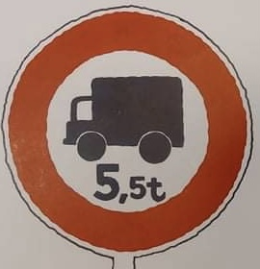 | Accès interdit aux véhicules de plus de 5,5 tonnes affectées au transport de marchandises. | « Ils ont tant d’amour à partager… »  L’interdiction ne se prête pas aux textes car on parle de partage mais pas d’interdiction. C’est plutôt le fait que 5,5T pourrait représenter le mot « tant » qui pourrait représenter la grosse charge d’amour.

Question 3 :
Il n’y a pas de fonctionnement particulier.

Question 4 :
Le narrateur est un narrateur externe et n’est donc pas un personnage de l’histoire. Il est omniscient car il connaît les ressentis des personnages dont il narre l’histoire. Par exemple, on le remarque dans le passage : « Pierre sent que le courant passe dans les deux sens, »

Question 5 :
Album jeunesse présenté comme un conte.

Question 6 :
Il n’y a pas d’intertextualité dans cet album.

Question 7 :
Pas spécialement.

Question 8 :
Les principaux thèmes abordés par ce livre sont les panneaux du code de la route ainsi que l’amour.

Question 9 :
Nous devons d’abord expliquer le fonctionnement de l’album :
Chaque texte est illustré par un panneau du code de la route. Une fois le fonctionnement compris, il suffit de faire les liens entre l’interprétation de l’image et le texte.
Voir tableau question 2.

Question 10 :
/

Question 11 :

Expressions inconnues des enfants

Faire la manche : est une expression familière exprimant le fait de mendier. Une personne qui fait la manche fait appel à la générosité des autres pour lui faire l'aumône d'argent ou de toute autre forme d'aide (financière, sociale, alimentaire).

Se trouver sur un terrain glissant : affaire hasardeuse, circonstance délicate qui risque de mener à un danger.

Couper les ponts : cesser tout contact avec une ou plusieurs personnes en brisant les moyens de communication existant entre soi et cette ou ces personnes.

Battre la chamade : battre très vite sous le coup d’une émotion (le cœur).

Déclarer sa flamme : déclarer son amour, exprimer ses sentiments.

Se jeter à l’eau : fait de se forcer à prendre une décision importante et à prendre des risques

Le courant passe : bonne relation avec quelqu’un ; sympathie partagée, bonne entente.

Mots inconnus des enfants

Soucieux : marqué par le souci.

Tournebouler : provoquer chez quelqu'un un grand trouble dans les idées ou les sentiments.

Train-train : routine, geste ou loisir pratiqué régulièrement par habitude.

Question 12 :
Utiliser les illustrations présentes sur les panneaux. Ils auront eu le temps de s’imprégner des panneaux et d’en comprendre la signification. Suite à la lecture du texte, le lien se fera sans doute facilement.

Question 13 :
Pas vraiment, cela ne serait surement pas pertinent de leur faire lire le code de la route.

Question 14 :
Oui. A l’aide de certains panneaux, ils peuvent inventer une nouvelle histoire.

La démarche

Question 1 :
Imprégnation :
Poser à des endroits spécifiques de la classe des panneaux du code de la route afin qu’ils s’en imprègnent. Exemple, si en sortant de la classe, la cour se situe à droite, on peut mettre une obligation d’aller à droite dans le couloir en face de la classe.

Découverte :
Lire l’histoire sans aucun support.
Consignes : Pendant la lecture, imaginez l’histoire ainsi qu’un moyen que l’auteur pourrait utiliser pour les illustrer. Avez-vous des idées ?
Ensuite, I leur montre la première de couverture. Les Es feront le lien avec les panneaux qui sont mis partout dans la classe.
I demande ce que la première de couverture donne comme information sur le contenu du livre.
« Pourquoi le sens de l’amour ? » à Panneau avec une flèche, le bonhomme est sur une route. Il va peut-être suivre le chemin de l’amour, …

Question 2 :
A chaque fois qu’on le mentionne dans les autres questions.

Question 3 :
- Avez-vous apprécié cet album ?
- De qui parle cet album ? Qui est le personnage principal ?
- Comment est-il au début de l’histoire ?
- Qu’arrive-t-il au personnage principal ?
- Comment est-il à la fin de l’histoire ?

I prend des passages du livre et demande quel panneau pourraient convenir. Il prend des passages simples qui peuvent être illustrés avec des panneaux présents dans la classe (voir imprégnation). Ensuite, il lit un passage qui ne pourra pas être illustré avec les panneaux. Ex : il fait la manche.
Les Es se rendent compte qu’il n’y a pas assez de panneaux pour toute l’histoire ou qu’il n’y pas de panneaux qui peuvent correspondre.
I divise le livre en 4 parties et crée 4 ateliers. Le but : illustrer l’histoire à l’aide des panneaux à leur disposition. Après, il y aura une mise en commun. I et les Es remplaceront les panneaux qui auraient été choisi plusieurs fois. Ensuite, ils compareront leur histoire avec l’histoire de l’auteur. Le message transmis aura été le même mais il aura été transmis différemment.

Question 4 :
- Quel est le rôle des images ?
- Avez-vous perçu un lien entre les images et le texte ?
- Les images proviennent de quel livre ? Où pouvons-nous voir ces images dans la vie de tous les jours ?
I divise le livre en 4 parties et crée 4 ateliers. Le but : illustrer l’histoire à l’aide des panneaux à leur disposition. Après, il y aura une mise en commun. I et les Es remplaceront les panneaux qui auraient été choisi plusieurs fois par d’autres peut-être plus appropriés. Ensuite, ils compareront leur histoire avec l’histoire de l’auteur. Le message transmis aura été le même mais il aura été transmis différemment.

« Comment l’auteur a-t-il utilisé les panneaux pour faire passer son message ? » I reforme les groupes et les Es travaillent sur la même partie que précédemment.
Consigne : Comparez vos panneaux avec ceux que l’auteur a utilisé. Trouvez les points communs et les différences entre les sous-entendus (liens image-texte) de l’auteur et les vôtres.
Nouvelle mise en commun pour correction. Voir tableau comparatif.

Question 5 :
Les lectures de l’album, les mises en commun, se feraient au coin rassemblement et sera lu par l’enseignant.
Les enfants seraient disposés par groupe (=> îlots ?) pour la suite de l’activité.

Question 6 :
Un savoir-lire ne se prête pas forcément mais nous pourrons réaliser un savoir-écrire où, par groupe, les élèves auront à leur disposition.
Choisir 10 panneaux et inventer une toute autre histoire en se basant sur les panneaux « choisis », faire une présentation à la classe et pourquoi pas relier les histoires pour faire des petits livres à la manière de Michel Boucher.

Question 7 :
Une fiche sera donnée aux élèves avec différentes questions concernant la lecture de l’album mais aussi les activités qui ont été réalisées grâce à la lecture. Leur avis sera demandé ainsi que les remarques et les points à améliorer.
Question : On fait le lien avant leur interprétation du livre (ateliers des panneaux) ou après.
La réalisation de PIOT Zachary

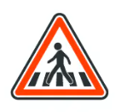  Un jour qu’il se promenait. | 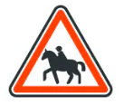  Il vit une femme à cheval.
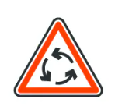  Son sang ne fit qu’un tour. | 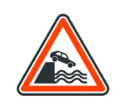  Il se jeta à l’eau.
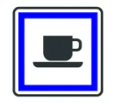  L’invita à boire un café. |   Puis au restaurant.
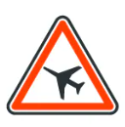  Ils partirent en voyage. | 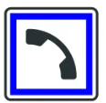  Par un beau jour, elle l’appela.
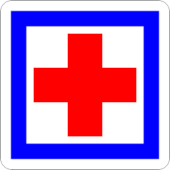  De la clinique. | 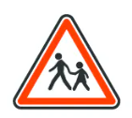  Ils avaient maintenant 2 enfants.

La réalisation de CATALANO Marie-Amélia

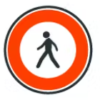  Marc est un jeune homme. | 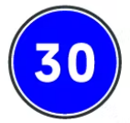  Bon… plus si jeune que ça. C’est son anniversaire aujourd’hui. Marc fête ses 30 ans.
  Afin de fêter ce jour, Marc invite sa famille et sa compagne au restaurant. | 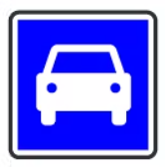  Marc et sa famille partent en voiture en route vers le restaurant.
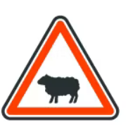  Malheureusement, ils se font freiner dans leur élan par un troupeau de moutons sur la route. | 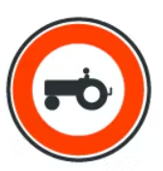  Un fois le troupeau passé, ils reprennent la route. Quelques mètres plus tard, voilà qu’un tracteur bloque le passage.
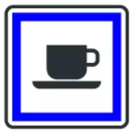  Marc se dit qu’ils n’arriveront jamais à l’heure pour leur réservation. | 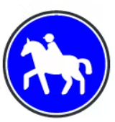  Une fois le tracteur passé, voilà qu’un cavalier ralentit Marc et sa famille.
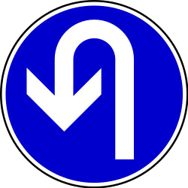  Marc perd patience, fait demi-tour et décide de rentrer chez lui avec sa famille. | 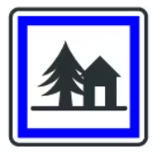  Au final, il aura fêter son anniversaire chez lui avec ses proches, ce qui lui importait le plus.

La réalisation de VERRECKT Hugo

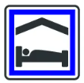  Luca quitte sa maison. | 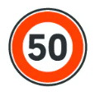  Il est pressé, il a 50 minutes de retard !
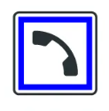  En route, il appelle son école pour s’excuser. | 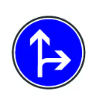  Puis il tourne à droite et prend un raccourci.
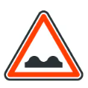  Le chemin est tout cabossé | 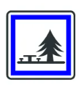  Au pied d’un arbre, il trouve Hanaé, elle est tombée.
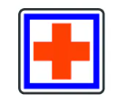  Il lui fait un bisous magique pour la soigner. | 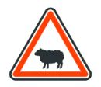  Et lui montre les moutons au loin pour la faire rigoler.
Ils reprennent la route main dans la main | Et arrivent à l’école à l’heure du dîner.

La réalisation de Fiona Van Lunter

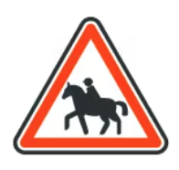  Aujourd’hui Lisa se balade à cheval, | dans les bois
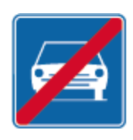  afin de ne pas croiser de voiture. | 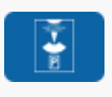  Elle se balade depuis une heure
  mais soudain, elle se rend compte qu’elle est perdue. |   Heureusement, un vélo passe par là et lui indique la route.
  Elle décide d’appeler sa maman pour la rassurer. | 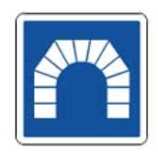  Mais elle ne comprend pas grand-chose à ce qu’elle lui dit.
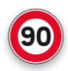  Il est temps qu’elle se dépêche. | 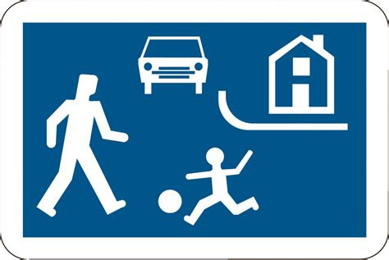  Comme elle se sent soulagée, quand elle arrive enfin chez elle.

